ГОСТ Р EH 614-1-2003

УДК 62-783:614.8:331.454:001.4:006.354 Группа Т51

НАЦИОНАЛЬНЫЙ СТАНДАРТ РОССИЙСКОЙ ФЕДЕРАЦИИ

Безопасность оборудования

ЭРГОНОМИЧЕСКИЕ ПРИНЦИПЫ КОНСТРУИРОВАНИЯ

Часть 1

Термины, определения и общие принципы

Safety of machinery. Ergonomic design principles.
Part 1. Terms, definitions and general principles

ОКС 01.040.13
13.110

Дата введения 2005-01-01

Предисловие

1 РАЗРАБОТАН И ВНЕСЕН Техническим комитетом по стандартизации ТК 10 "Основополагающие общетехнические стандарты. Оценка эффективности и управление рисками"

2 УТВЕРЖДЕН И ВВЕДЕН В ДЕЙСТВИЕ Постановлением Госстандарта России от 23 декабря 2003 г. № 379-ст

3 Настоящий стандарт представляет собой идентичный текст европейского стандарта ЕН 614-1-95 "Безопасность оборудования. Эргономические принципы конструирования. Часть 1. Термины, определения и общие принципы"

4 ВВЕДЕН ВПЕРВЫЕ

Введение

Цель разработки настоящего стандарта, содержащего идентичный текст европейского стандарта ЕН 614-1-95, - предоставить конструкторам и изготовителям руководство по безопасному конструированию рабочего оборудования производственного и непроизводственного назначения с учетом общих эргономических принципов для достижения гармонизации с европейским законодательством.
В настоящем стандарте понятие "Эргономика" относится к многоотраслевой научной дисциплине и ее применению. При применении эргономических принципов в конструировании рабочей системы важно учитывать человеческие способности, умения, ограничения и потребности, когда рассматривают взаимодействие между человеком (оператором), рабочим оборудованием и рабочими условиями.
Эргономичная рабочая система повышает безопасность, производительность и эффективность труда, улучшает условия работы и жизни человека и уменьшает вредное воздействие на его здоровье и эффективность деятельности.
Настоящий стандарт - один из комплекса стандартов "Безопасность оборудования", разработанных во исполнение европейских директив и соглашений.

1 Область применения

Настоящий стандарт устанавливает термины и определения понятий в области безопасности рабочего оборудования и общие эргономические принципы его конструирования с целью обеспечить гармонизацию национальных (российских) стандартов с европейскими стандартами.
Настоящий стандарт определяет взаимодействие между оператором и рабочим оборудованием при его транспортировании, установке, эксплуатации, техническом обслуживании, чистке и содержит эргономические принципы, которые следует учитывать для сохранения здоровья и безопасности оператора.
Эргономические принципы настоящего стандарта относятся без ограничений к различных типам индивидуальных особенностей операторов. Информацию о размерах тела оператора следует интерпретировать так, чтобы она подходила к соответствующей группе операторов.
Стандарты, указанные в приложении Б, приведены только для информации.

2 Нормативные ссылки

В настоящем стандарте использованы ссылки на следующие стандарты:
ГОСТ ИСО/ТО 12100-1-2001 Безопасность оборудования. Основные понятия, общие принципы конструирования. Часть 1. Основные термины, методика
ГОСТ ИСО/ТО 12100-2-2002 Безопасность оборудования. Основные понятия, общие принципы конструирования. Часть 2. Технические правила и технические требования

3 Определения

В настоящем стандарте применяют следующие термины с соответствующими определениями:
3.1 оператор: Лицо (или лица), которое(ые) занимается(ются) установкой и пуском в эксплуатацию, наладкой, техническим обслуживанием, чисткой, ремонтом или транспортированием оборудования (см. 3.21 ГОСТ ИСО/ТО 12100-1).
3.2 рабочее задание: Деятельность, которая необходима для достижения рабочей системой заданного результата.
3.3 рабочее оборудование: Машины, инструменты, транспортные средства, устройства, механизмы, установки и другие принадлежности, используемые в рабочей системе.
3.4 рабочая область: Пространство, предназначенное одному или нескольким операторам в рабочей системе для выполнения рабочего задания.
3.5 рабочие условия: Физические, химические, биологические, организационные, социальные и культурные факторы, которые окружают оператора в его рабочей области.
3.6 рабочее место: Совокупность рабочего оборудования в рабочей области, окруженного рабочими условиями.
3.7 рабочая система: Рабочая система включает в себя взаимодействие одного или нескольких операторов с рабочим оборудованием, чтобы выполнять рабочее задание в рабочей области, в рабочих условиях, при установленных рабочим заданием режимах.
3.8 планирование работы: Организация и последовательность во времени и пространстве индивидуальных заданий.
3.9 организация работы: Обеспечение взаимодействия операторов в рабочей(их) системе(ах).
3.10 рабочее напряжение (или внешняя нагрузка): Совокупность внешних условий и требований в рабочей системе, которые могут отрицательно повлиять на психологическое или физиологическое состояние оператора.
3.11 рабочее состояние (или внутренняя реакция): Влияние рабочего напряжения на оператора в зависимости от его индивидуальных особенностей и способностей.
3.12 рабочая усталость: Местное или общее непатологическое проявление рабочего состояния, которое может быть устранено полностью после отдыха.
3.13 рабочая деятельность: Любая деятельность оператора, направленная на достижение заданного результата рабочей системы.
3.14 орган управления: Часть системы управления, которая предназначена непосредственно для воздействия оператором, например путем нажатия.

4 Общие принципы

В последующих подпунктах настоящего стандарта дана информация об эргономических принципах, которые следует учитывать при конструировании машины.
Для достижения эффективного, здорового и безопасного взаимодействия операторов с рабочим оборудованием следует учитывать в процессе конструирования эргономические принципы и технические требования безопасности.
Соблюдение эргономических принципов необходимо не только для предназначенного использования рабочего оборудования, но также для его транспортирования, установки, регулировки, технического обслуживания, чистки и ремонта. Поскольку отдельные конструктивные решения могут повлиять друг на друга, следует учитывать в процессе конструирования также любое их взаимодействие. По этой причине конструирование рассматривает в основном взаимодействие оператора и рабочего оборудования, а также разделение функций и работ между оператором и рабочим оборудованием. Целью является конструирование рабочей системы, которая согласуется со способами, ограничениями и потребностями человека. Поэтому необходим анализ рабочего задания в процессе конструирования.

4.1 Конструирование с учетом антропометрии и биомеханики

4.1.1 Размеры тела
Оборудование должно конструироваться с учетом размеров тела предполагаемой группы операторов. При этом следует учитывать следующее:
- размеры тела взрослых, детей и пожилых (статические и динамические, в соответствующей одежде и/или со средствами индивидуальной защиты);
- пространство для движения тела и его частей;
- безопасные расстояния;
- доступные размеры (при работе, ремонте и техническом обслуживании) с использованием, например, антропометрических шаблонов, макетов или компьютерных моделей.
При конструировании оборудования необходимо учитывать следующие принципы:
а) высота и другие функциональные размеры оборудования должны соответствовать данным оператора и виду выполняемой им работы и подгоняться/подбираться, например, путем регулирования;
б) вид, расположение и регулируемость места для сидения должны предусматриваться с учетом размеров оператора, его позы и выполняемых им функций;
в) должно быть предусмотрено достаточное пространство для движения частей тела, участвующих в работе, чтобы можно было выполнить рабочее задание в удобной позе и путем удобных движений; доступ и изменение позы должны быть легкими;
г) ручки и педали оборудования должны соответствовать по форме и функциям анатомии руки или ноги, а также размерам тела группы операторов. Ручки для ручного рабочего оборудования должны быть так сконструированы, чтобы оператор мог правильно за них взяться и выполнить предусмотренное движение;
д) часто применяемые органы управления, ручки и педали должны быть расположены так, чтобы они были легко доступны оператору в нормальной рабочей позе. Другие важные органы управления, например аварийные устройства, должны быть расположены так, чтобы оператор мог их легко достать; реже используемые органы управления не обязательно должны быть в пределах досягаемости, если только этого не требует рабочее задание.
Чтобы рабочее оборудование приспособить при конструировании к предполагаемой группе операторов, следует использовать по крайней мере от 5 до 95 процентилей. В случаях, когда аспекты здоровья и безопасности находятся на первом плане, следует применять более широкий интервал - до 1 и/или 99 процентилей согласно оценке риска. Рабочее оборудование для использования женщинами и мужчинами должно учитывать соответствующие процентили для женщин и мужчин (см. ЕН 547-1 [1] и ЕН 547-2 [2]).
При определении внутренних размеров (например, пространства для ног) следует использовать значения 95-й процентили. Для пределов досягаемости (например, пределы досягаемости для оператора) следует применять значения 5-й процентили. Для регулируемых размеров рабочего оборудования приемлемый интервал должен включать в себя от 5 до 95 процентилей.

Примечание - С точки зрения здоровья, безопасности и эффективности следует при конструировании рабочего оборудования учитывать возможно больший охват групп операторов. Такие факторы, как недостаточное место для ног, влияют на самочувствие оператора. Будущие стандарты будут содержать антропометрические данные о европейском населении, а также о применении этих данных. При конструировании рабочего оборудования для инвалидов следует особенно все обдумать.

4.1.2 Поза тела
Поза тела оператора при работе не должна наносить вред здоровью.
При конструировании оборудования следует учитывать следующие принципы:
а) неестественные позы, например искривленные или согнутые, а также однообразная деятельность, ведущая к утомлению, должны быть исключены. Должна быть предусмотрена возможность для изменения позы;
б) оборудование должно быть сконструировано так, чтобы позволить оператору выбирать рабочие позы, чередующиеся с сидением, стоянием и хождением. Сидение в общем предпочтительнее стояния;
в) должны быть предусмотрены основная необходимая поза и соответствующие опоры для тела. Опоры должны быть выполнены по размерам и положению так, чтобы избегать неустойчивого положения тела. Позы должны соответствовать прилагаемым усилиям. Технические вспомогательные средства должны быть предусмотрены так, чтобы обеспечить требуемое воздействие и избежать физических перегрузок. Чтобы эти требования реализовать для ручного рабочего оборудования, важно расположить рукоятки управления так, чтобы избежать их перехвата в процессе работы.

4.1.3 Движения тела
Рабочее оборудование должно быть сконструировано так, чтобы движения тела или его частей соответствовали естественным ритмам и способам выполнения. Особенно следует обратить внимание на то, чтобы оператор не делал частых или длительных движений с сильным поворотом суставов.
При конструировании рабочего оборудования следует учитывать следующие принципы:
а) при использовании рабочего оборудования следует избегать неподвижных поз оператора;
б) рабочее оборудование следует конструировать так, чтобы избегать повторяющихся (однообразных) движений, которые могут привести к нанесению ущерба, болезни или травмам;
в) движения, требующие высокой точности, должны выполняться с минимальным приложением усилий;
г) для ручных движений, требующих высокой точности, следует применять вспомогательные средства (например подъемники, направляющие, фиксаторы и т. д.);
д) следует избегать приложения усилий, при которых требуется вращение или неудобное положение суставов рук и ладони.

4.1.4 Физическое усилие
Требования рабочего оборудования к физическим усилиям оператора при их приложении должны быть рациональными (см. ЕН 1005-1 [3], ЕН 1005-2 [4], ЕН 1005-3 [5]). При обращении с органами управления усилия зависят от веса, формы, величины, распределения веса и положения органов управления; от длительности и частоты применения усилий; от позы оператора (сидячая или стоячая) и от направления движения; от правил и методов работы, а также от способностей данной группы операторов (например, пола, возраста, состояния здоровья, строения тела и тренированности).
При конструировании рабочего оборудования следует учитывать следующие принципы:
а) в случае, если требуемое усилие не может быть обеспечено соответствующей мускульной группой, необходимо применять механические вспомогательные средства;
б) избегать длительного статического напряжения мускулов (как например, работа рук над головой). Масса ручного инструмента может при длительном воздействии вызвать существенное утомление мускулов, поэтому ее воздействие следует устранять, например путем подвешивания;
в) для уменьшения прилагаемого усилия необходимо компенсировать силу тяжести;
г) органы управления, рукоятки и педали рабочего оборудования должны быть сконструированы так, чтобы прилагаемое усилие было минимальным и не вызывало вредного воздействия на здоровье или безопасность оператора;
д) в зависимости от требуемых усилий, размера, формы и положения органов управления необходимо избегать неравномерной нагрузки тела и его частей. Чем чаще и длительнее воздействие, тем больше оно должно выполняться в сидячем положении оператора;
е) с учетом требований к работе с ручным рабочим оборудованием, масса его должна быть распределена так, чтобы было достигнуто соответствующее равновесие.

4.2 Конструирование с учетом умственных способностей

С повышением уровня автоматизации технических систем уменьшаются требования к физическим возможностям оператора и увеличиваются требования к его умственным способностям (восприятие и обработка информации). Рабочее оборудование должно быть сконструировано так, чтобы учитывались умственные способности оператора, не ухудшалось его здоровье и безопасность, а также повышалась эффективность рабочей системы.
При конструировании следует учитывать следующее:
а) рабочее оборудование должно быть сконструировано так, чтобы его использование не перегружало умственные способности оператора;
б) информация, требуемая для выполнения рабочего задания, должна быть представлена так, чтобы оператор мог ее легко воспринять;
в) информация для оператора должна быть представлена так, чтобы он легко ее понял и применил в работе, то есть ему должна быть предоставлена возможность обзора как всей рабочей системы, так и отдельных параметров;
г) во взаимодействующих системах должны быть обеспечены аналогичные расположение и назначение условных изображений, символов и команд.

4.3 Конструирование индикаторов, сигнальных устройств и органов управления

4.3.1 Индикаторы и сигнальные устройства
Индикаторы и сигнальные устройства должны быть сконструированы, подобраны и размещены так, чтобы они согласовывались с особенностями человеческого восприятия и с выполняемым заданием (см. ЕН 894-1 [6] и ЕН 894-2 [7]).
Особенно следует учитывать следующее:
а) индикаторы и сигнальные устройства должны быть сконструированы так, чтобы гарантировать их ясное и однозначное восприятие. Это относится в первую очередь к аварийным индикаторам и сигнальным устройствам.
При этом следует учитывать интенсивность, длительность сигнала, цвет, форму, величину, контрастность, а также превышение над оптическим и звуковым фоном. При сигнале тревоги воздействие усиливается, если звуковой и оптический сигналы действуют совместно;
б) чтобы избежать информационной избыточности, следует ограничить количество и типы индикаторов и сигналов, необходимых для выполнения задания, до необходимого минимума;
в) индикаторы и сигнальные устройства должны быть сконструированы так, чтобы предоставить оператору ясную и однозначную информацию, ненужной информации следует избегать;
г) индикаторы и сигнальные устройства должны быть расположены так, чтобы было возможно надежное, однозначное и быстрое ориентирование и распознавание. При этом следует учитывать важность и частоту отдельных элементов информации, а также обратную связь в пределах рабочей задачи. Форма и содержание этой информации должны быть однозначны и хорошо известны оператору. Форма и изменяемость информации должны удовлетворять соответствующим требованиям.

4.3.2 Органы управления
Органы управления и их функции должны быть сконструированы, выбраны и расположены так, чтобы они соответствовали физиологическим особенностям человека (особенно его возможностям движения) и частям его тела (рукам, пальцам, ногам или другим частям тела), которые участвуют в управляющих воздействиях. При этом следует учитывать скорость и точность усилий, а также требования к их приложению. Правильная конструкция органов управления ведет к уменьшению ошибок человека (см. ЕН 894-3 [8]).
При конструировании следует учитывать следующее:
а) тип конструкции и расположение органов управления должны соответствовать рабочему заданию;
б) органы управления должны быть сконструированы и расположены так, чтобы свести до минимума опасность для здоровья и жизни оператора с учетом возможности несчастных случаев, частоты использования и т. д. Для ручных машин важнейшие органы управления должны быть расположены так, чтобы оператор мог на них воздействовать, не отпуская рукояток;
в) рабочий ход и рабочее противодействие органов управления необходимо выбирать в зависимости от рабочего задания и физиологических особенностей оператора, на основе биомеханических и антропометрических данных;
г) функции органов управления должны быть легко различимы, чтобы избежать перепутывания с другими подобными или соседними органами управления;
д) расположение и движение органов управления, их действие и связанная с ними информация должны однозначно соответствовать друг другу;
е) органы управления, особенно устройства для пуска, должны быть выбраны, сконструированы и расположены так, чтобы исключить непредусмотренное воздействие;
ж) при смене оператором одной машины на другую, похожего типа и аналогичных функций, органы управления должны быть расположены так, чтобы исключить путаницу и уменьшить количество ошибок;
и) пульт управления должен быть сконструирован относительно формы, положения и блокировок так, чтобы исключить возможность человеческих ошибок;
к) количество органов управления должно быть сведено к необходимому минимуму. Органы управления должны быть расположены так, чтобы необходимые по рабочему заданию их положения достигались ясно и однозначно. Чтобы этого достичь, следует учитывать последовательность расположения, важность и частоту отдельных движений.

4.4 Взаимодействие с физическими рабочими условиями

При конструировании рабочего оборудования следует учитывать воздействие любых эмиссий, выделяемых оборудованием, на оператора и рабочие условия в соответствии с ГОСТ ИСО/ТО 12100-1 и ГОСТ ИСО/ТО 12100-2.

4.4.1 Шум и вибрация
Уровни звукового давления и параметры вибрации на рабочих местах, возникающие при работе оборудования, не должны превышать допустимых параметров. Методы конструирования должны быть направлены на уменьшение влияния этих факторов в месте их возникновения.

4.4.2 Тепловое излучение
Возникающее при работе рабочего оборудования тепловое излучение должно быть сведено к минимуму.
Особенно следует учитывать:
а) требуемые физические рабочие нагрузки оператора;
б) тепловые свойства одежды;
в) ожидаемую тепловую нагрузку на оператора;
г) температуру поверхностей, к которым прикасается оператор в процессе работы (см. ЕН 563 [9]).

4.4.3 Освещение
Освещение должно способствовать выполнению рабочего задания. Если анализ задания показывает, что окружающего освещения недостаточно, то следует предусмотреть дополнительное местное освещение, например для установки, регулировки оборудования. Освещение должно быть организовано так, чтобы исключить принятие оператором неестественных поз. При использовании регулируемого освещения средства регулирования должны быть удобно расположены и не должны подвергать опасности оператора.
Особенно следует учитывать следующие факторы:
а) избегать мерцающего света;
б) избегать затемнения или слишком сильной освещенности;
в) избегать образования теней;
г) избегать стробоскопического эффекта;
д) контрасты должны быть соизмеримы с рабочим заданием;
е) должна сохраняться цветопередача.

4.4.4 Опасные материалы и излучения
Рабочее оборудование должно быть сконструировано так, чтобы при его работе выделения любых опасных веществ и излучения были обозначены и соответствующими устройствами изолированы, с тем чтобы их параметры не превышали допустимых пределов.

4.5 Взаимодействия в процессе работы

Вид и способ управления рабочим оборудованием, а также разделение функций между оператором и рабочим оборудованием имеют особое значение для обеспечения взаимодействия между этими различными элементами.
Особенно следует учитывать следующее:
а) составные части рабочего оборудования должны быть расположены так, чтобы способствовать эффективному выполнению рабочего задания и сохранению здоровья, обеспечению безопасности и хорошего самочувствия оператора. Например, расстояние между частями рабочего оборудования должно быть таким, чтобы было необходимое пространство для прохода операторов и перемещения материалов, а также обеспечивались возможности для наблюдения;
б) способы транспортирования вспомогательных средств и материалов должны быть сконструированы так, чтобы свести опасность до минимума;
в) рабочее оборудование должно быть расположено так, чтобы исключить опасность для оператора, исходящую от соседнего рабочего оборудования;
г) при расположении индикаторов на органах управления должно быть обеспечено получение оператором от этих индикаторов ясной и однозначной информации, при этом индикатор и орган управления должны соответствовать друг другу;
д) рабочий ритм движений оператора не должен быть связан с циклами полуавтоматической или автоматической машины или транспортного конвейера. Независимость действий оператора может быть обеспечена дополнительной оснасткой, роботом и т.д.;
е) ручное рабочее оборудование должно быть сконструировано так, чтобы оно по размерам, массе и форме соответствовало анатомии руки и позволяло оператору выполнять естественные движения при его использовании;
ж) возможность выполнения оператором операций слева и справа;
и) поскольку конструкторы заранее знают факторы воздействия на окружающую среду при использовании оборудования, то это тоже должно учитываться.

5 Применение эргономических принципов в процессе конструирования

Конструирование рабочего оборудования может быть описано при применении системного моделирования как методологический процесс, а такие основные задачи, как определение цели, установление требований и оценка являются составными частями этого процесса. При этом следует учитывать основные конструктивные и человеческие факторы.
Процесс конструирования можно разбить на четыре этапа:
1 - разработка и уточнение технических требований;
2 - разработка предварительного конструкторского проекта (или проектов);
3 - разработка детального конструкторского проекта;
4 - выполнение.
На этапе 1 разрабатывают и уточняют соответствующие системные требования для создания перечня выполняемых функций. На этапе 2 конструктор разрабатывает эскизную документацию последовательно до тех пор, когда следует определиться с концепцией дальнейшей работы. На этапе 3 конструктор продолжает разработку проекта до получения результатов, на основе которых можно создать рабочую конструкторскую документацию. На этапе 4 конструктор уточняет последние детали и создает окончательный проект. Оператор должен участвовать в этом процессе как можно раньше.

5.1 Выполнение задач эргономики
Эргономические задачи в процессе конструирования выполняют в соответствии с таблицей 1. На каждой стадии этого процесса выполняют комбинации этих задач. При этом глубина анализа должна соответствовать этапу конструирования.

5.2 Разработка требований к конструированию в соответствии с эргономическими принципами

5.2.1 Разработка и уточнение требований
Конструирование рабочего оборудования зависит от рабочего процесса и выполняемых задач. При этом рабочее оборудование является составной частью рабочего процесса. Первоначальные решения вопросов конструирования должны быть оценены с точки зрения технических требований. Чтобы использовать преимущества эргономических принципов конструирования, следует уже на ранней стадии разработки учитывать требования оператора (см. пункты 1 и 2 таблицы 1).

Таблица 1

Выполнение эргономических задач в процессе конструирования

Эргономическая задача | Описание задачи
1 Установление и уточнение технических данных | Установление вклада эргономики при создании эффективной, надежной и безопасной системы 1
2 Определение группы операторов | Определение специфических особенностей операторов, которые используют рабочее оборудование
3 Проведение анализа задачи | Разделение функций между оператором и рабочим оборудованием. Установление задания для оператора (например, воздействие на органы управления, загрузка машины). Разделение задания на отдельные составные части, чтобы для каждого оператора определить последовательность воздействий на органы управления в пределах определенного отрезка времени (например, наблюдение отклонения стрелки, установка органов управления в заданное положение)
4 Установление требуемых эргономических данных | Установление эргономических данных для оценки определенного проекта посредством анализа задания. Пример в пункте 3 мог бы указывать на необходимость установления дальнейших требований при конструировании индикаторов (например, читаемость, точность и расположение), при расположении индикаторов и органов управления (которые позволяют оператору сохранять эффективную и естественную позу) и при конструировании органов управления (ограничение усилий, применяемых оператором, исключение случайного нажатия). Эргономические принципы, которые следует учитывать при определении требуемых данных, приведены в разделе 4
5 Определение требуемой документации | Определение информации, которая должна быть приведена в документации для оператора, например в руководстве по управлению и обслуживанию
6 Определение требований к обучению | Учет результатов анализа задания с целью определить особые требования по обучению оператора на рабочем оборудовании, а также влияние на безопасность, расходы и т.д. (например, использование стимулов для обучения, чтобы избежать ошибок оператора)
7 Выбор метода оценки | Определение метода оценки результата по пункту 4 в сравнении с требованиями имеющегося проекта, например применение стандартов, компьютерные способы конструирования, моделирование рабочего задания и рабочих условий
8 Оценка выбранного проекта | Применение выбранных методов согласно пункту 7 с целью определить соответствие эргономических требований проекта заданным условиям (на основе данных, полученных в пункте 4)
9 Оценка результатов анализа | Решение, может ли быть достигнут компромисс между конструкторско-техническими и эргономическими требованиями, если нет, то определить, не следует ли повторить требования пунктов 3-7 частично или полностью в новом переработанном проекте
10 Оценка при участии оператора | Применение масштабных или натурных моделей рабочего оборудования или его частей или применение макетов, чтобы оценить проект совместно с оператором и по возможности определить объем работы. Это должно включать оценку любой документации
11 Оценка результатов практического опыта оператора и изменения проекта | Новая оценка проекта с учетом изменений, которые получены на основе практического опыта оператора, и, при необходимости, повторение требований пунктов 3-10

5.2.2 Разработка предварительного проекта
Начальная детализация требований оператора должна учитывать:
- результаты анализа деятельности оператора на измененной машине или, в случае новой машины, на машине-аналоге;
- соответствие функций рабочего оборудования и оператора;
- рабочие задания, которые должен выполнять оператор на рабочем оборудовании;
- взаимодействие между оператором и рабочим оборудованием.
Требования должны быть оценены в соответствии с эргономическими принципами, изложенными в разделе 4. Результаты оценки следует классифицировать по степени их приемлемости, например путем применения такой системы оценки, как трехзонная модель (см. приложение А). Если требования оператора лежат вне эргономически приемлемых границ, требуется конструкторская переработка проекта (см. пункты 3-9 таблицы 1). Если разумный компромисс между техническими и эргономическими требованиями не достижим, то следует предпринять другие меры, например разработать инструкции оператору о наилучших методах работы с рабочим оборудованием.

5.2.3 Разработка детального проекта
Этот этап предусматривает глубокую проработку выбранного конструкторского решения, а также определение детальных конструкторских данных (см. пункты 3-9 таблицы 1). Чтобы гарантировать, что в детальном проекте учтены требования конструкторов и операторов, следует принять во внимание раздел 4. При этом следует учитывать такие факторы, как удовлетворенность работой и организационными результатами.
При этом следует провести анализ рабочего задания, чтобы установить оптимальное взаимодействие между оператором и рабочим оборудованием и учесть это в проекте.

Примечание - Анализ задания позволит конструктору точно определить объем работы оператора. Кроме того, он может на основе этого анализа решать, какую информацию следует предоставлять оператору.

Детальный проект должен последовательно прорабатываться, пока не будет окончательного конструкторского решения с точными техническими характеристиками. После выработки конструкторского решения следует разработать необходимую документацию. Документация должна содержать информацию для оператора об эргономическом использовании рабочего оборудования.

5.2.4 Выполнение
Проведение практических экспериментов с участием оператора рекомендуется для того, чтобы установить, нуждается ли конструкция в дальнейшем улучшении (см. пункты 10 и 11 таблицы 1). Практические эксперименты с применением масштабных или натурных моделей могут дать указания на возможные ошибки конструирования, а также дать конструктору возможность провести усовершенствования на основе опыта оператора. Такие эксперименты весьма важны с экономической точки зрения, поскольку позволяют избежать последующих изменений при производстве. Разработка документации (включая инструкции для операторов) может выполняться также при практических экспериментах при взаимодействии с оператором, причем изменения проводят на основе мнения оператора. После окончания практических экспериментов и после учета полученных при конструировании машины знаний как для этой, так и для будущих машин такого же типа, можно окончательно конструировать остальные компоновочные детали и оформлять окончательную документацию.

Примечание - Рекомендуется рабочее оборудование и документацию подвергнуть пересмотру, например через год.

ПРИЛОЖЕНИЕ А
(рекомендуемое)

Основы применения трехзонной системы оценки

Настоящее приложение описывает трехзонную систему оценки и ее применение, включая практический пример.
А.0 Введение
Целью системы оценки является создание общей системы оценки проектов, которая позволила бы конструкторам и другим заинтересованным сторонам оценить риск прямым и конструктивным путем. Система оценки уменьшает риск путем осуществления конструктивных мероприятий, как это изложено в разделе 3 ГОСТ ИСО/ТО 12100-2.
Система оценки представляет собой метод классификации факторов эргономического риска для упрощения определения необходимых мероприятий в процессе конструирования.
А.1 Система оценки в общем
При конструировании нового оборудования или при оценке свойств существующего рабочего оборудования полезно систематически классифицировать наблюдения. Это можно делать по-разному. Принципом системы классификации факторов рабочих условий является выбор одного определенного или нескольких общих критериев. При оценке качества рабочих условий или свойств или изделий при конструировании имеет смысл так определять данные, чтобы облегчить конструктору решение необходимых вопросов. Система оценки облегчает конструктору работу по установленным критериям.
Три зоны позволяют определить незначительный, средний (когда нужны изменения) и значительный риск (когда нужна новая конструкция). Существующие системы оценки легко преобразуются в трехзонную систему.
А.2 Трехзонная система оценки
Зоны определяют по следующим признакам:
- зеленая (незначительный риск, рекомендуется).
Риск заболевания или травматизма очень незначительный или на приемлемом уровне для всех рассматриваемых операторов;
- желтая (средний риск, не рекомендуется).
Риск заболевания или травматизма существует для всех или части рассматриваемых операторов;
- красная (значительный риск, не применяют).
Риск заболевания или травматизма очевиден, и нельзя подвергать ему любую часть рассматриваемых операторов.
А.3 Применение трехзонной системы оценки
На основе классификации риска следует применять следующие мероприятия.
Зеленая зона: мероприятия не требуются.
Желтая зона: требуется дальнейшая оценка риска, а также анализ факторов, влияющих на риск. Поэтому необходимо провести повторное конструирование и, если это невозможно, другие мероприятия по устранению риска.
Красная зона: мероприятия по снижению риска обязательны.
Конструкторы должны проверить свойства рабочего оборудования, которые должны удовлетворять трехзонной системе оценки относительно ряда критериев (см. рисунок 1 ГОСТ ИСО/ТО 12100-1). Результат этой оценки дает указание на то, можно ли новую конструкцию занести в зеленую зону (незначительный риск); в случае, если это невозможно, требуются другие мероприятия, чтобы гарантировать, что оператор применяет рабочее оборудование с незначительным риском. Такие другие мероприятия могут иметь указания на определенное применение рабочего оборудования, а также указания, что только обученный оператор может обращаться с рабочим оборудованием, или указания о максимальном сроке, в течение которого оператор может работать с рабочим оборудованием, а также другие условия.
В некоторых обстоятельствах невозможно провести конструирование так, чтобы гарантировать незначительный риск для оператора. В этом случае оператору должны быть даны четкие инструкции по работе.
На этапе конструирования важно, чтобы рабочие условия, в которых применяется рабочее оборудование, учитывались при отнесении оборудования к зеленой, желтой или красной зонам.
А.4 Пример трехзонной системы оценки
Нажатие педали
Рисунок А.1 показывает применение трехзонной системы оценки для педалей видов, которые показаны на рисунке А.2.

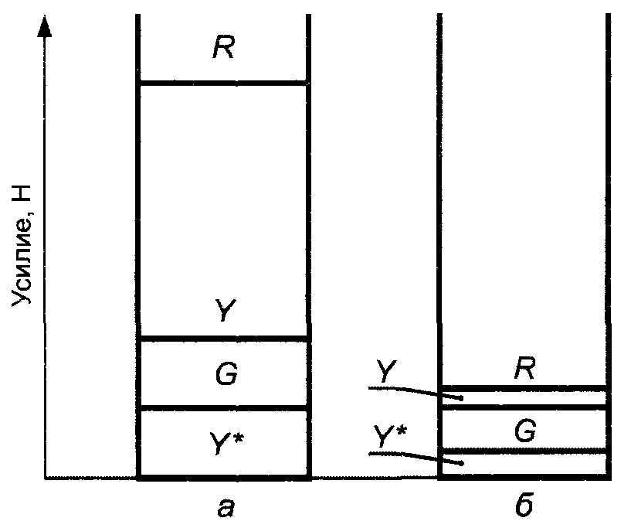

G - зеленая зона, Y- желтая зона, R - красная зона
_____________
* Под зеленой зоной находится зона от желтой до красной, в зависимости от веса ноги/стопы. Для гарантии безопасности и здоровья зеленая зона должна обеспечивать оптимальное сопротивление педали во избежание непредназначенных движений.

Рисунок А.1 - Усилия для педалей двух видов

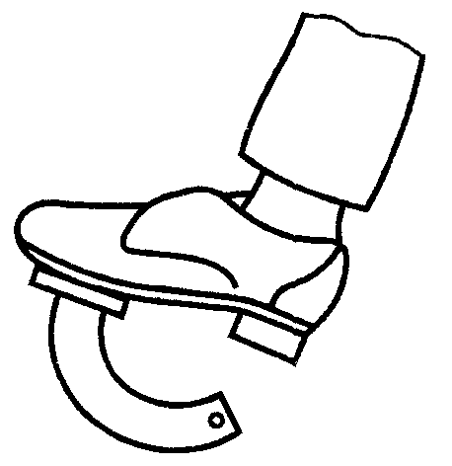 | 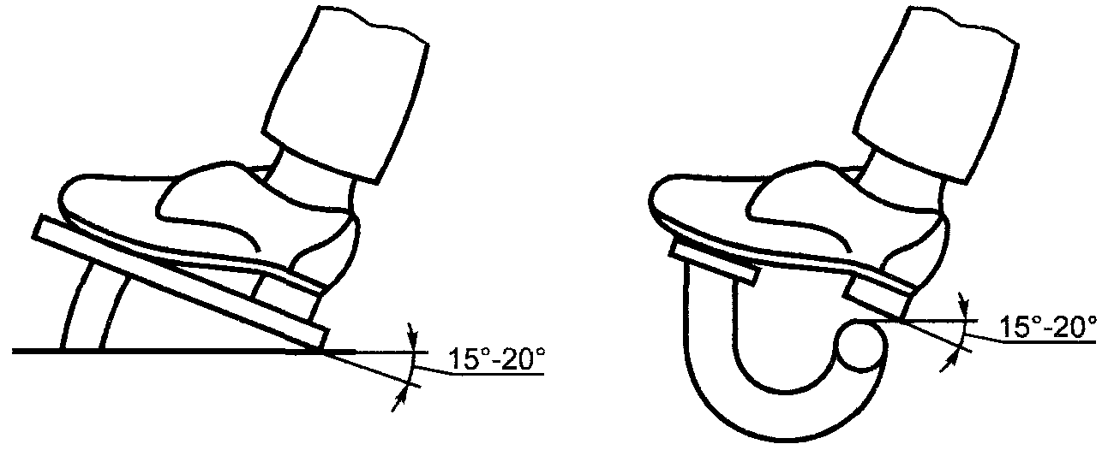
а) нажатие педали движением ноги (например, тормоз) | б) нажатие педали движением стопы

Рисунок А.2 - Нажатие педали движением стопы и ноги

ПРИЛОЖЕНИЕ Б
(справочное)

Библиография

[1] ЕН 547-1-96 Безопасность оборудования. Размеры тела человека. Часть 1. Основные принципы определения размеров прохода всем телом к рабочим местам оборудования
[2] ЕН 547-2-96 Безопасность оборудования. Размеры тела человека. Часть 2. Основные принципы определения размеров отверстий для доступа отдельными частями тела
[3] ЕН 1005-1-93 Безопасность оборудования. Физические возможности человека. Часть 1. Термины и определения (проект)
[4] ЕН 1005-2-93 Безопасность оборудования. Физические возможности человека. Часть 2. Ручное манипулирование объектами, связанными с оборудованием (проект)
[5] ЕН 1005-3-93 Безопасность оборудования. Физические возможности человека. Часть 3. Рекомендуемые пределы усилий для управления оборудованием (проект)
[6] ЕН 894-1-97 Безопасность оборудования. Эргономические требования к конструированию индикаторов и органов управления. Часть 1. Взаимодействие оператора с индикаторами и органами управления
[7] ЕН 894-2-97 Безопасность оборудования. Эргономические требования к конструированию индикаторов и органов управления. Часть 2. Индикаторы
[8] ЕН 894-3-92 Безопасность оборудования. Эргономические требования к конструированию индикаторов и органов управления. Часть 3. Органы управления (проект)
[9] ЕН 563-94 Безопасность оборудования. Температуры поверхностей, к которым прикасаются. Эргономические данные для установления граничных значений температур для горячих поверхностей

Ключевые слова: безопасность оборудования, конструирование, эргономика, общие принципы, термины

Содержание

1 Область применения
2 Нормативные ссылки
3 Определения
4 Общие принципы
4.1 Конструирование с учетом антропометрии и биомеханики
4.2 Конструирование с учетом умственных способностей
4.3 Конструирование индикаторов, сигнальных устройств и органов управления
4.4 Взаимодействие с физическими рабочими условиями
4.5 Взаимодействия в процессе работы
5 Применение эргономических принципов в процессе конструирования
5.1 Выполнение задач эргономики
5.2 Разработка требований к конструированию в соответствии с эргономическими принципами
Приложение А Основы применения трехзонной системы оценки
Приложение Б Библиография

